

SERVIÇO NACIONAL DE APRENDIZAGEM INDUSTRIAL – SENAI

Turma: T DESI 2024/1 N1

Unidades Curriculares: Modelagem de Sistemas e Programação de Aplicativos

Professor: Gustavo Garcia de Amo

Sistema de Venda de Jogos

Aluno: Gabriel Schweder Piske

# INTRODUÇÃO

Este trabalho refere-se a modelagem de um sistema de compra e venda de jogos online, buscando oferecer uma solução completa, segura e eficiente para os desafios enfrentados por vendedores e consumidores do mercado de jogos digitais. Com a delimitação do tema da modelagem do sistema, este estudo foca na estruturação e desenvolvimento de uma plataforma que visa otimizar a gestão comercial e a experiencia do usuário nas transações de jogos online.

# FUNDAMENTAÇÃO TEÓRICA

Dentro do ramo de compra e venda de jogos online, é fundamental o gerenciamento digitalizado e seguro dos dados referentes às transações. O volume crescente de usuários e produtos disponíveis no mercado de jogos digitais torna inviável lidar com essas operações de forma manual, considerando fatores como segurança, organização, controle de estoque e gestão financeira.

O sistema proposto tem como objetivo facilitar questões como gerenciamento de transações, autenticação de usuários, proteção de dados e relacionamento com clientes, através de uma plataforma que otimize a experiência do usuário e garanta a segurança nas compras e vendas. Um dos principais desafios é assegurar a integridade das informações e proteger os dados contra fraudes, utilizando tecnologias como criptografia e autenticação em múltiplos fatores.

Trabalhos realizados previamente destacam a importância de soluções digitais nesse contexto. Conforme o estudo de Bastos (2022), citado na Revista Visões, estratégias de marketing e venda de jogos eletrônicos podem ser significativamente otimizadas por meio de sistemas eficientes, tanto no que tange à promoção de vendas quanto ao gerenciamento de transações. Este estudo exemplifica como a integração de ferramentas tecnológicas pode melhorar a comercialização de produtos culturais digitais e servir como base para a criação de plataformas seguras e acessíveis.

Para embasar o desenvolvimento do sistema, será discutida a utilização de UML (Unified Modeling Language) como ferramenta de modelagem dos processos envolvidos. A UML permitirá visualizar os fluxos de transações, casos de uso e a estrutura de dados necessários para que o sistema funcione de forma eficiente e segura, garantindo tanto a proteção dos dados dos usuários quanto a fluidez nas operações comerciais.

## UML

A UML (Linguagem de Modelagem Unificada) é uma ferramenta padrão amplamente utilizada para visualizar, especificar, construir e documentar sistemas de software. Sua relevância se dá pela capacidade de criar uma linguagem comum entre todos os envolvidos no desenvolvimento de um projeto, facilitando a comunicação, a coleta de requisitos, a identificação de problemas de design e a manutenção da documentação durante todo o ciclo de vida do software. Com isso, é possível alcançar sistemas de maior qualidade, respeitando prazos e orçamentos estabelecidos.

A UML utiliza diversos tipos de diagramas para representar de forma clara e visual os elementos e processos que compõem o sistema. Os principais diagramas incluem:

1. **Diagrama de Casos de Uso**: Descreve as interações entre os usuários e o sistema, identificando os diferentes casos de uso e suas respectivas relações. É útil para entender os requisitos e o comportamento do sistema do ponto de vista do usuário.
2. **Diagrama de Classes:** Representa a estrutura estática do sistema, mostrando as classes, seus atributos, métodos e os relacionamentos entre elas. Esse diagrama é essencial para a modelagem da arquitetura do sistema e definição de sua lógica de funcionamento.
3. **Diagrama de Sequência:** Ilustra a interação entre diferentes objetos dentro de uma sequência temporal, destacando as mensagens trocadas entre eles. Esse diagrama é fundamental para entender a dinâmica do sistema, como as funcionalidades são executadas e como os componentes interagem entre si.

Esses diagramas permitem uma visão clara e precisa do sistema, facilitando a organização e desenvolvimento de soluções mais eficientes e bem estruturadas.

## **Sistema de venda de jogos**

O Sistema de venda de jogos online surge como uma resposta ao crescimento do mercado de jogos eletrônicos e à demanda por transações seguras, rápidas e eficientes. Ele visa facilitar o gerenciamento de transações, proteger dados com criptografia e autenticação multifatorial, além de oferecer uma experiência de compra intuitiva e fluida. Ao integrar funcionalidades como controle de estoque digital e suporte ao cliente, o sistema melhora a eficiência operacional e a satisfação dos usuários, destacando-se no mercado competitivo e garantindo um crescimento sustentável e confiável.

# Documentação técnica e diagramação

Documentação e Diagramação: Refere-se ao planejamento conceitual do projeto, abrangendo o diagrama de classes, diagramas de casos de uso e a definição dos requisitos funcionais e não funcionais. Esses elementos servirão como base fundamental para o desenvolvimento completo do sistema.

## Requisitos

### Requisitos FUNCIONAIS

#### **Cadastrar Usuário**

Objetivo: Garantir as informações próprias do usuário para serem utilizadas no login

Ator: Usuário

Cenário Principal:

* 1. Adicionar novo usuário
     1. Informar o nome do usuário
     2. Informar o sobrenome do usuário
     3. Informar a data de nascimento do usuário
     4. Informar o cpf do usuário
     5. Informar o e-mail do usuário
     6. Informar o endereço do usuário
     7. Informar o sexo do usuário
     8. Informar a senha do usuário
  2. Editar usuário
     1. Editar nome do usuário
     2. Editar senha do usuário

#### **Realizar Compra**

Objetivo: Permitir que o usuário finalize a compra de jogos selecionados no carrinho, garantindo que as informações de pagamento e entrega estejam corretas e seguras.

Ator: Usuário

Cenário Principal:

* 1. Selecionar Jogos no Carrinho
     1. Exibir lista de jogos no carrinho
     2. Conferir o preço total da compra
     3. Informar o método de pagamento
     4. Confirmar compra

Cenário Alternativo:

* 1. Selecionar jogos no carrinho
     1. O carrinho não pode estar vazio
     2. O método de pagamento selecionado deve ser válido e autorizado
     3. Se o pagamento falhar, exibir mensagem de erro e permitir que o usuário tente outro método de pagamento

#### **Login**

Objetivo: Permitir que o usuário acesse sua conta no sistema, validando suas credenciais de forma segura e concedendo acesso às funcionalidades permitidas.

Ator: Usuário

Cenário Principal:

* 1. Acessar a página de login
     1. Informar o e-mail ou nome de usuário
     2. Informar a senha cadastrada
     3. Validar as credenciais fornecidas
     4. Se as credenciais estiverem corretas, permitir o acesso ao sistema
     5. Exibir a página inicial da conta do usuário com as opções de navegação

Cenário Alternativo:

* 1. Informar o e-mail ou nome de usuário incorreto
     1. Exibir mensagem de erro indicando que o e-mail ou nome de usuário está incorreto
     2. Permitir que o usuário tente novamente
  2. Informar a senha incorreta
     1. Exibir mensagem de erro indicando que a senha está incorreta
     2. Permitir que o usuário tente novamente

#### **Cadastrar Jogos**

Objetivo: Permitir que o administrador adicione, edite e exclua jogos no sistema, garantindo que as informações de cada jogo estejam corretas e atualizadas para comercialização.

Ator: Administrador

Cenário Principal:

* 1. Adicionar novo Jogo
     1. Informar o nome do jogo
     2. Informar a descrição do jogo
     3. Selecionar o gênero do jogo
     4. Informar o preço do jogo
     5. Informar a data de lançamento do jogo
     6. Carregar a imagem de capa do jogo
     7. Informar a classificação indicativa
     8. Salvar o jogo no banco de dados

#### **Gerenciar Carrinho de Compras**

Objetivo: Permitir que o usuário adicione jogos no carrinho de compras antes de finalizar a transação.

Ator: Usuário

Cenário Principal:

* 1. Adicionar jogos ao carrinho
     1. O usuário seleciona um jogo na página de produtos
     2. O usuário clica em “adicionar ao carrinho”
     3. O sistema exibe uma mensagem de confirmação que o jogo foi adicionado ao carrinho
     4. O usuário pode continuar navegando ou acessar o carrinho para revisar os jogos
  2. Visualizar Jogos no carrinho
     1. O usuário acessa o carrinho de compras
     2. O sistema exibe a lista de jogos adicionados com o nome e preço
     3. O sistema calcula o valor final da compra

Cenário Alternativo:

* 1. Adicionar jogos ao carrinho
     1. O jogo selecionado não está disponível para venda
     2. Exibir mensagem informando que o jogo não está disponível para venda
     3. Permitir que o usuário continue navegando ou visualize jogos similares

### Requisitos NÃO FUNCIONAIS

#### **Manutenibilidade**

O sistema deve ser bem estruturado no padrão de arquitetura escolhido sendo de fácil manutenção ou refatoração.

#### **Interface Amigável**

Capacidade do sistema de crescer conforme o aumento de usuários, mantendo o desempenho.

#### **Desempenho**

O sistema deve ser rápido e eficiente, com tempos de resposta curtos.

#### **Segurança**

Proteção dos dados e transações contra acessos não autorizados e fraudes.

#### **Compatibilidade Multiplataforma**

Acessível e funcional em diferentes dispositivos e sistemas operacionais.

## **Diagrama de casos de uso**

Um diagrama de caso de uso é uma representação visual que descreve as interações entre os usuários (atores) e um sistema, mostrando as funcionalidades ou serviços (casos de uso) que o sistema oferece. Ele ajuda a entender como o sistema será usado e quais são suas principais funcionalidades.

Abaixo segue os diagramas para o sistema:

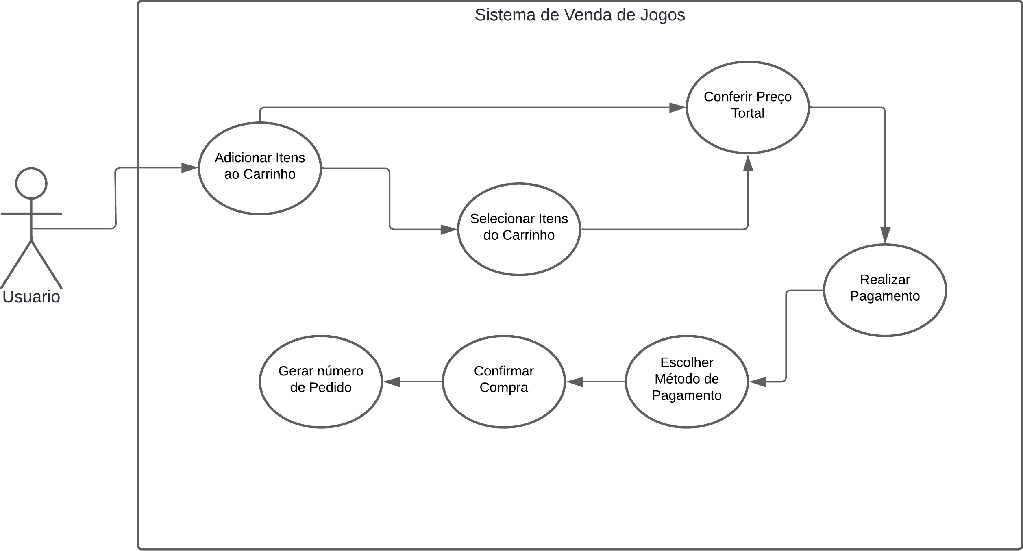

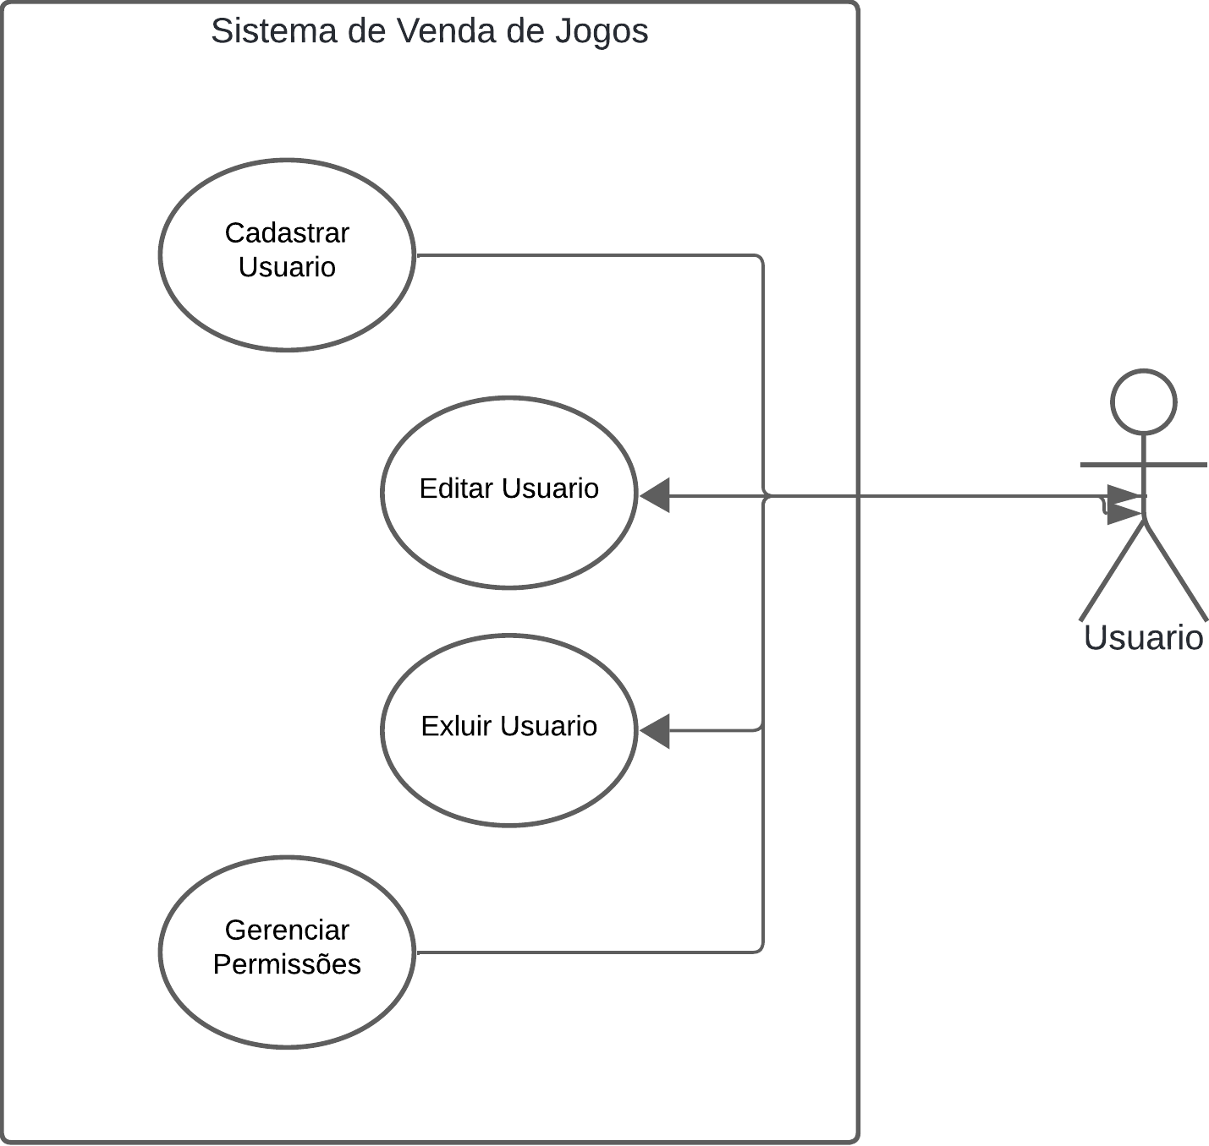

## **Diagrama de Classes**

Um diagrama de classes é uma representação visual que descreve a estrutura de um sistema orientado a objetos, exibindo suas classes, atributos, métodos e os relacionamentos entre elas. Ele é usado para mapear como as entidades se relacionam e interagem, facilitando o entendimento da arquitetura do sistema. Elementos como herança, associação e dependência são utilizados para mostrar essas conexões. Esse tipo de diagrama é fundamental no design de software, permitindo que desenvolvedores visualizem a organização interna do sistema e planejem sua implementação.

Abaixo segue o diagrama de classes do projeto:

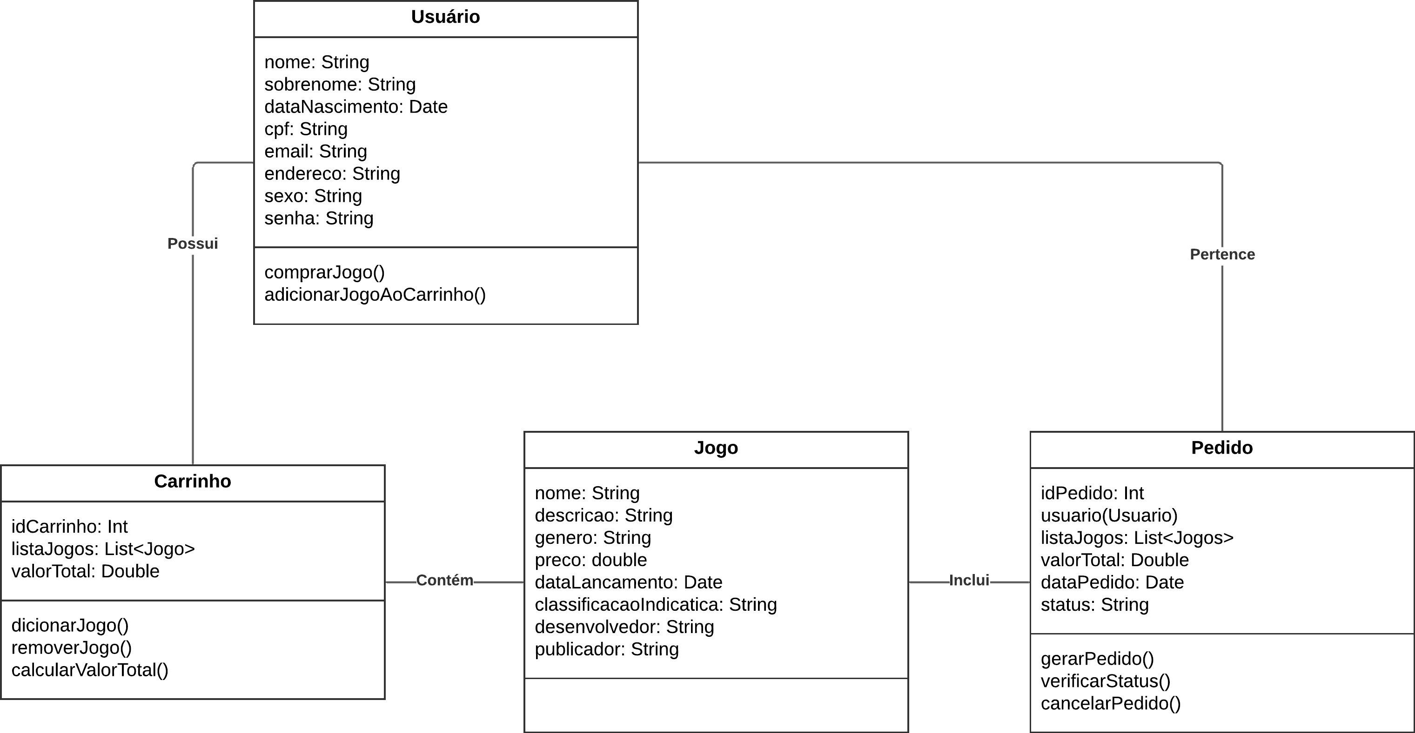

## **Diagrama de Sequência**

Um diagrama de sequência em é uma ferramenta usada para modelar a interação entre objetos ou componentes de um sistema ao longo do tempo. Ele descreve como os diferentes elementos trocam mensagens entre si para realizar uma funcionalidade ou processo específico. Cada elemento é representado por uma linha de vida, que se estende verticalmente para indicar o tempo, e as mensagens enviadas entre eles são mostradas como setas horizontais, indicando o fluxo de comunicação.

O diagrama segue uma ordem cronológica, permitindo visualizar o comportamento dinâmico do sistema e entender como os objetos colaboram em tempo real. É amplamente utilizado em engenharia de software para representar o fluxo de eventos em casos de uso, sendo útil para identificar dependências, otimizar o design e garantir que todos os requisitos funcionais sejam atendidos de forma clara e precisa.

Segue abaixo o diagrama de Sequência do Projeto:

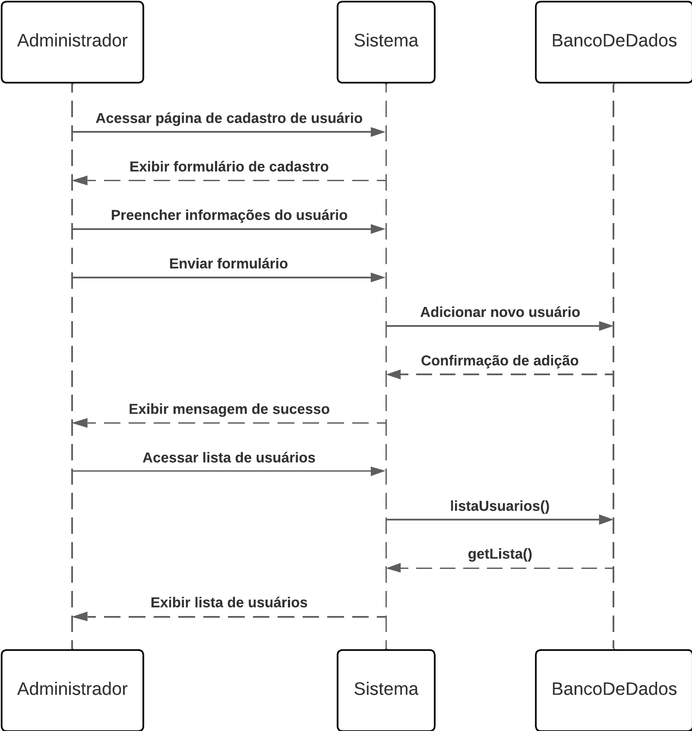

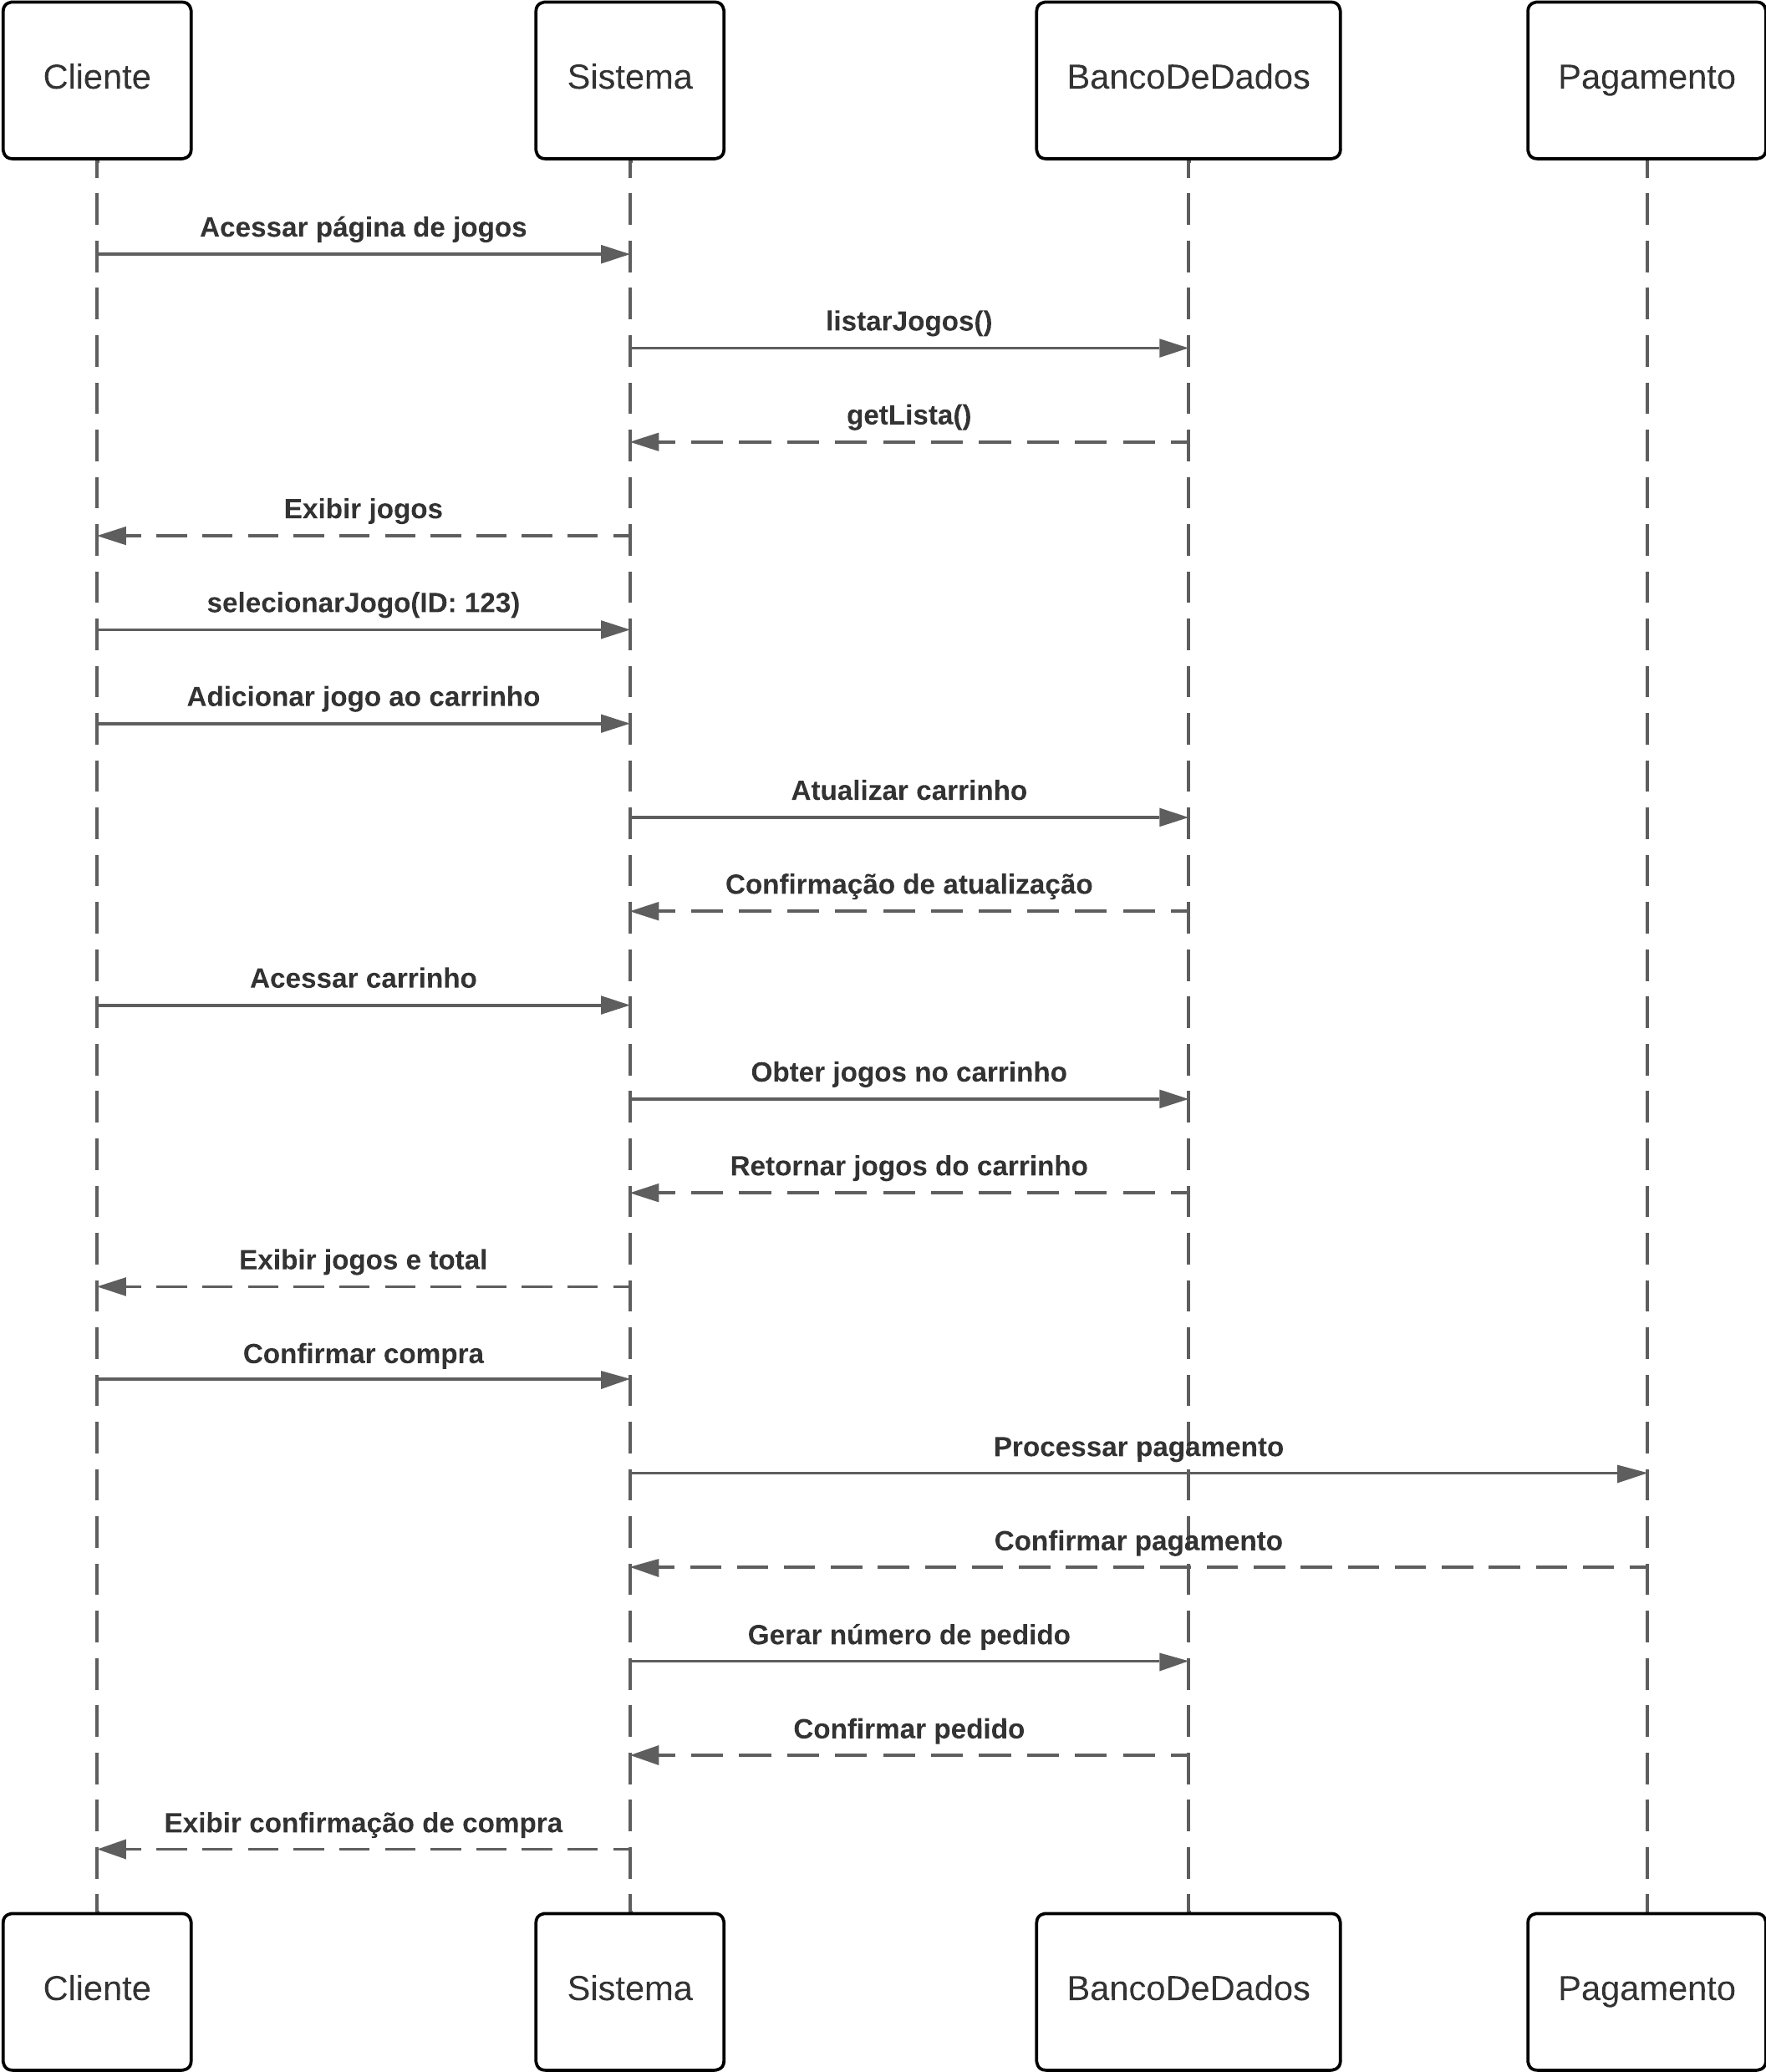

## **Diagrama de Atividades**

## **Protótipo**

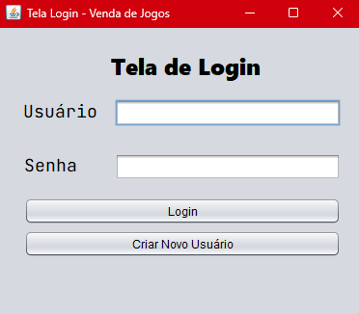

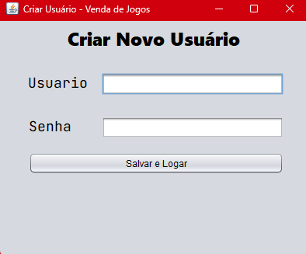

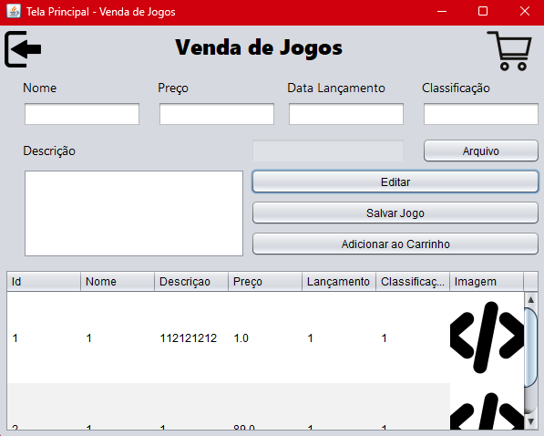

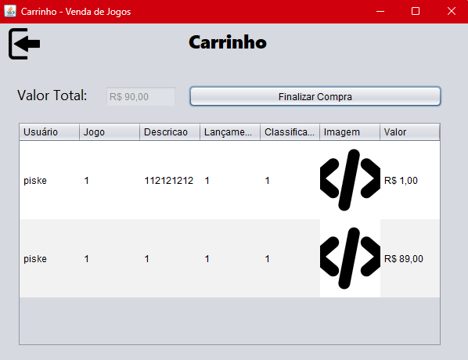

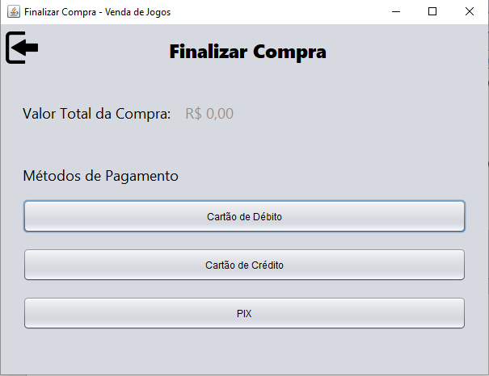

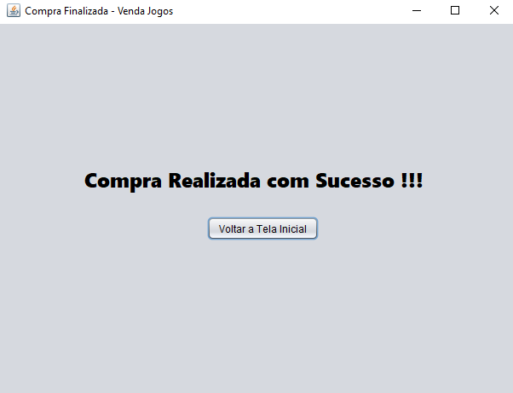

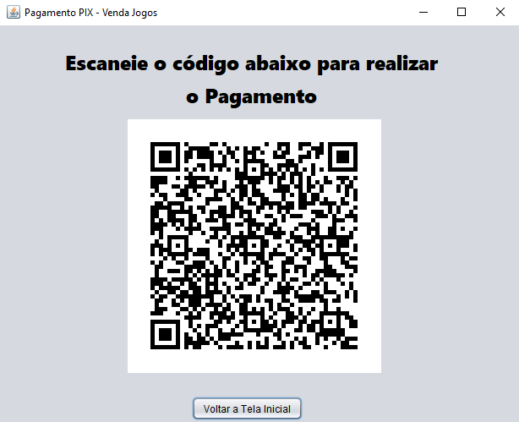

# CONSIDERAÇÕES FINAIS

**OBRIGATORIO** **DESENVOLVER DOCUMENTAÇÃO** Parte final do texto na qual são apresentadas as conclusões correspondentes aos objetivos propostos na parte introdutória do trabalho.

REFERÊNCIAS

BASTOS, Lucas Lopes Albuquerque. **Revista Visões**: A EXPLORAÇÃO COMERCIAL DE JOGOS ELETRÔNICOS ATRAVÉS DE ESTRATÉGIAS COMBINADAS DE PUBLICIDADE E PROMOÇÃO DE VENDAS. Disponível em: < https://fsma.edu.br/visoes/edicoes-anteriores/docs/10/Edicao_10_artigo_2.pdf>. Acesso em: 08 de outubro de 2024.